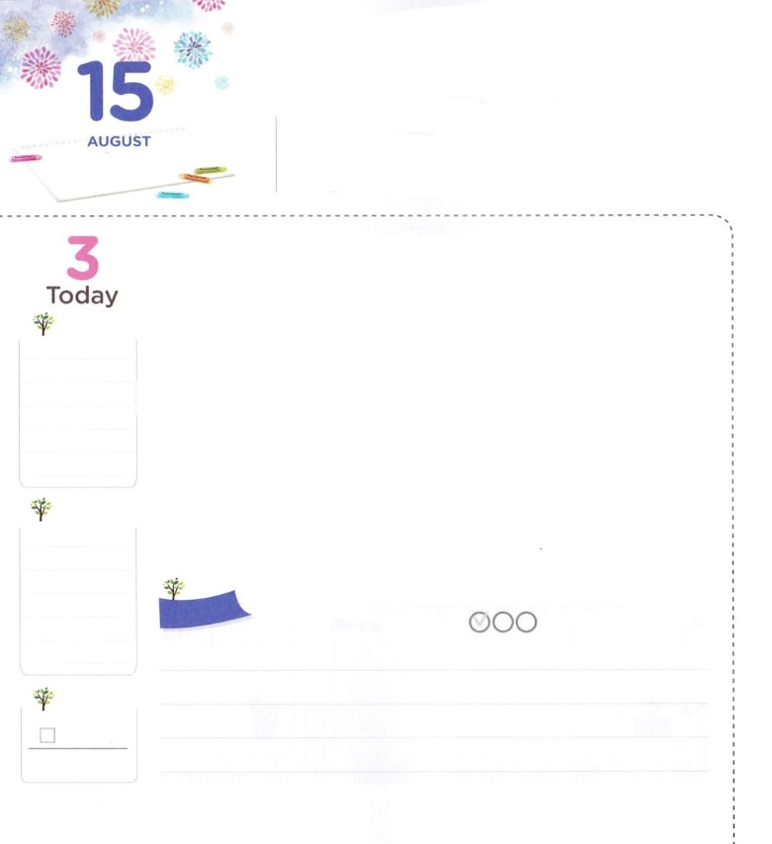

かみさまに　もちいられる

　　　　　　　　　うつわ

**Ⅱテモテ2:20～21**きなには、やのだけでなく、やのもあります。また、あるはいことに、あるはしいことにいます。ですから、だれでもをきよめて、これらのことをれるなら、そのはいことにわれるとなります。すなわち、められたもの、にとってなもの、あらゆるいわざににうものとなるのです。

**げつようび**

にはパウロとテモテのように、ごとにいとしていられたレムナントがいます。レムナントのみんなも、やはり、このをかそうとがされたのなのです。のにがなをれたら、のをするとしていられるようになります。どんなをれなければならないのでしょうか。

のにきるは、すべてサタンがいていることです。このようなサタンをちいて、をするのはです。それゆえ、まずにのののであるをえて、にれなければなりません。に、このであるイエス・キリストをってわいながら、がなにえればいのです。であるイエス・キリストをらないくのが、のにあるためです。に、がにくださったタラントをしてをえられるように、、ってましょう。のどもには、がえられたタラントがずあります。このをして、をわいながらタラントをするようににれば、すべての、い、をしてかるようにしてくださるでしょう。からのに3つのをれるスタートをしましょう。にいられるのになるでしょう。さあ、からめてみましょう。

　　　　　　　　　中華圏レムナント大会1講/2016.4.28

　きょうのいのり

　きょうのでんどう

　きょうのみことば

**アモス　７**

のみことばをもう

**もくそうしよう**

にしたらチェックしよう



　　　　　　　　はどんなとタラントをちたいのでしょうか。

　　　　　　　　のにれてみましょう。

**このでを**

**いちばんよくわう**

**レムナント**

**きょうもえられた**

**にを**

**つくすこと**

**みことばを**

**てきようしよう**

**おいのり**

**しよう**

なる！すべてのをされたイエス・キリストをいちばんよくって、のタラントをさせてください。イエス・キリストのおによっておりします。アーメン

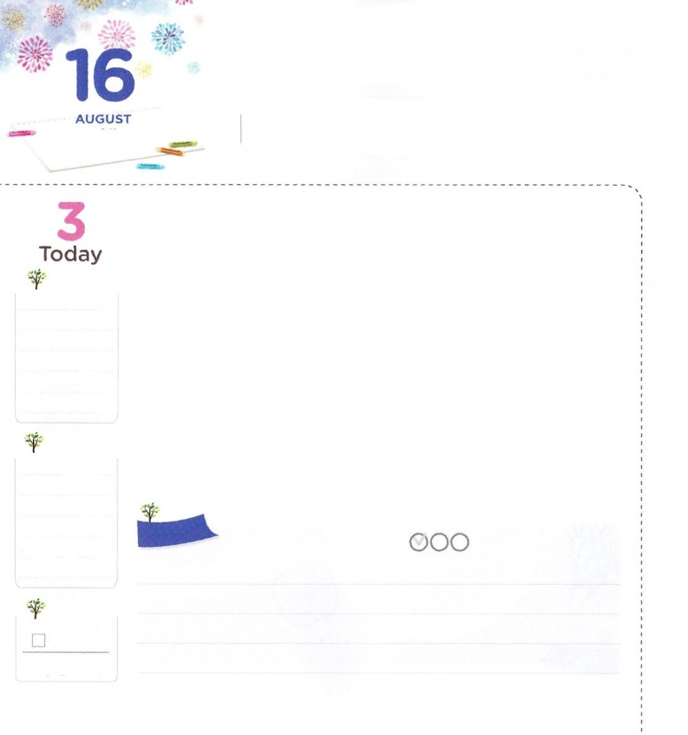

てんごくの　かぎを　つかおう

**マタイ16:19**わたしは、あなたにののかぎをげます。でもあなたがでつなぐなら、それはにおいてもつながれており、あなたがでくなら、それはにおいてもかれています。

**かようび**

は、のどもになプレゼントをくださいました。りのえをけて、がえられたをえるのです。のは、まことの、まことの、まことのであるイエス・キリストです。ですから、イエス・キリストのでれば、がくださったすべてのをわうことができます。このをわえるように、からのをうりをしてみましょう。

に、をめておいてりましょう。これがりです。にけたのみことばをりのとしてってりましょう。そうすれば、といつもともにおられるのが、とをくださいます。なもいてくださり、みことばのとおりされたえまでせてくださいます。つ、とので、いつでもりましょう。このとき、イエス・キリストのでとやみをちくをいましょう。になすべてをごなが、なをけてくださるでしょう。つ、やしいことのでは、りによりしましょう。むしろ、そのことがなになって、のきいがされるでしょう。からがくださったのをいきりにうレムナントになりましょう。

　　　　　　　　　　　　　　　　　中華圏レムナント大会2講/2016.04.28

　きょうのいのり

　きょうのでんどう

　きょうのみことば

**アモス　８**

のみことばをもう

**もくそうしよう**

にしたらチェックしよう



はどのようにっていますか。、どのようにっているかを

えて、りのをててみましょう。のをうが

ちしくなるでしょう！

　　　　　　　　　　の**り**

**みことばを**

**てきようしよう**

**おいのり**

**しよう**

なる。のをうりでをわうことができますように。り、り、りをわうことができますように。イエス・キリストのおによっておりします。アーメン

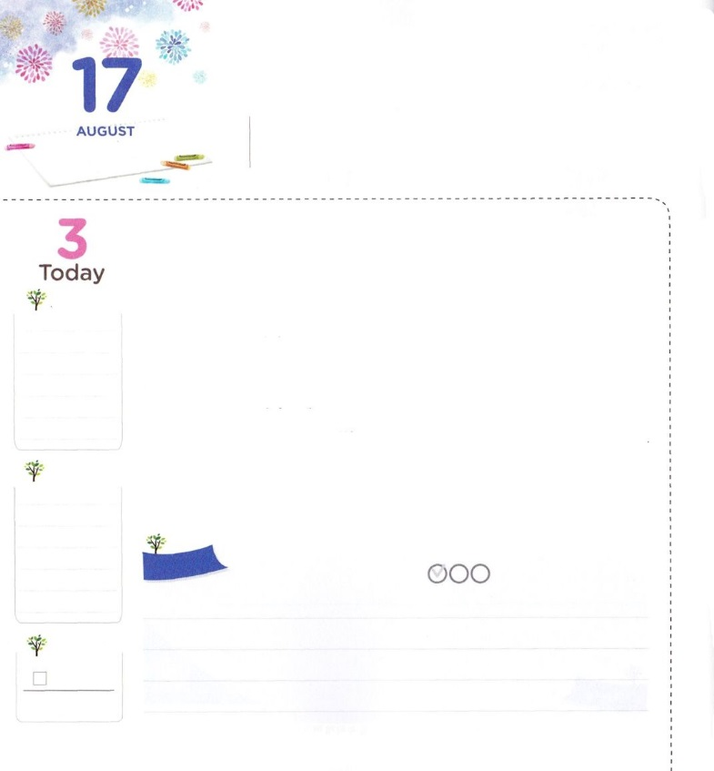

いのりの　チャンピオンに

なろう！

**ダニエル6:10**ダニエルは、そののがされたことをってのにった。――のののはエルサレムにかってあいていた。――は、いつものように、に、ひざまずき、ののにり、していた。

**すいようび**

バビロンのとしてきずられてったダニエルをえていますか。ダニエルは、いころからにったりのチャンピオンでした。そのようなダニエルにがきました。のをひとりでけていたダニエルのことをねたんで、しっとしたのたちが、ダニエルをそうとをりました。のに、だれでものやになにかをめたら、のにげれるというでした。しかし、ダニエルは、ののでも、いつもしていたとおり、にずつにしながらりをしました。ののでも、がともにおられるというで、だったのです。そののち、のにったのですが、がってくださったためきててきて、にきておられるをあかしするになりました。

レムナントのみんなには、どんながあるのでしょうか。すべてのとできごとを、しろして、ダニエルのようににってみましょう。のすべてのをっておられるとともにいるをちましょう。そうすれば、ダニエルのように、きておられるをあかしするりのチャンピオンになるでしょう。いまからめましょう!　　　2016.04.26　火曜集会3講

　きょうのいのり

　きょうのでんどう

　きょうのみことば

**アモス　９**

のみことばをもう

**もくそうしよう**

にしたらチェックしよう



ダニエルはにしてることがせでした。

レムナントは、ダニエルのように、こののりのチャンピオンです。

りをじゃますることがあるなら、いてみましょう。

そして、じゃますることを、するように、しましょう。

**みことばを**

**てきようしよう**

**おいのり**

**しよう**

なる！ダニエルのように、すべてののでも、れることなく、るりのチャンピオンにならせてください。イエス・キリストのおによっておりします。アーメン

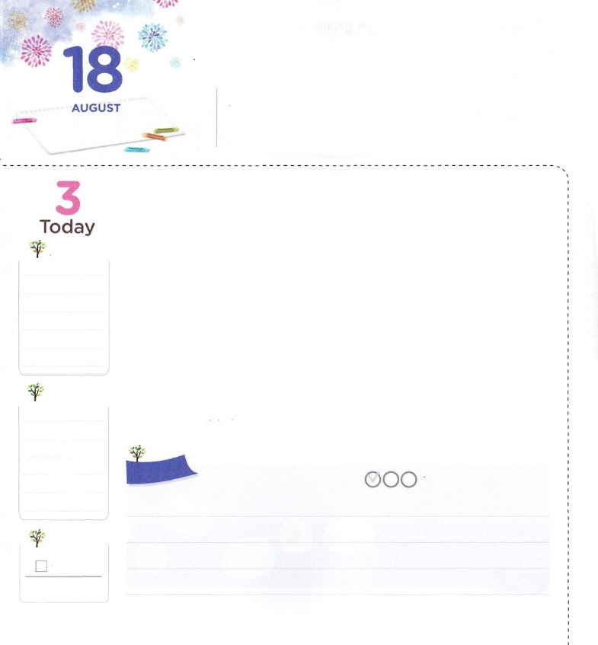

かみのこどもの　かっこいい　みちを

　　　　　　　　　あるいていこう

**マタイ28:18-20**イエスはづいてて、らにこうわれた。「わたしにはにおいても、においても、いっさいのがえられています。それゆえ、あなたがたはって、あらゆるのをとしなさい。そして、、、のによってバプテスマをけ、また、わたしがあなたがたにじておいたすべてのことをるように、らをえなさい。よ。わたしは、のわりまで、いつも、あなたがたとともにいます。」

**もくようび**

イエス・キリストをにけれてのどもになったレムナントは、にされたです。われたとき、のにられたのきをければ、まことののをくようになります。のでするとはちがうのでするもけました。には、このえのがしくされています。とともにいて、をかしたのレムナント7（ヨセフ、モーセ、サムエル、ダビデ、エリシャ、イザヤ、パウロ）です。らのきをながら、のどもにされたえがかをもっとしくてみましょう。

のレムナント7のように、すべての、できごと、で、のをするがあります。がレムナントのすべてのことのになるとしてばれたからです。らもこのをっていました。ですから、のをってにって、そのとき、もっときいのをしました。にじめてあるののビジョンもしました。これが、レムナントがをにするりをしなければならないです。は、のにのためにいられるのタラントもれておかれました。このタラントは、とともにいるのでしてをするときにできます。からのどものかっこいいにしてみましょう。

　　　　　　　　　インマヌエル教会聖日1部/2016.05.01

　きょうのいのり

　きょうのでんどう

　きょうのみことば

**アモス　１**

のみことばをもう

**もくそうしよう**

にしたらチェックしよう

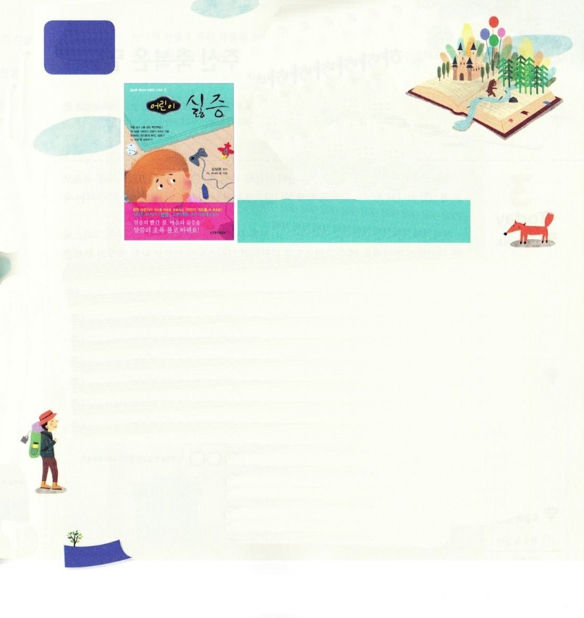

**どくしょ**

**りょこう**

　　　　　　　　　こどもが

　　　いやになること

　　　　　　　：キム・ナンチュン│：YLジュニアチーム

を信じたくないがあるレムナントがいますか。たちは、ときどき「いやだ。あれも、これもいやだ!」というがするがあります。いやになってしまうのです。をじなければならないのどもにも、このようなことがきることがあります。えのようにがかなくてきることです。

8の<>では、そのようながよくあるレムナントのためのをびました。このはのできごとのせいで、ずっとわらないでをじて、えられたみことばにうことがむずかしいおだちのためのです。ここには、いやになるはどこからて、また、どうすればいのかというがています。のどもなのにがじられなくて、がしいおだちに、いになるでしょう。また、まわりにこういうおだちがいるならば、レムナントのみんながんで、してみるのもいいですね。「こどもがいやになること」をんで、にかったをしてみましょう!

（このは、しかありません。までに、どおりにしました。）

**おいのり**

**しよう**

なる！のレムナント7のようにりので、がくださったビジョンをて、だけのタラントをして、サミットとしてして、いられるようにいてください。イエス・キリストのおによっておりします。アーメン

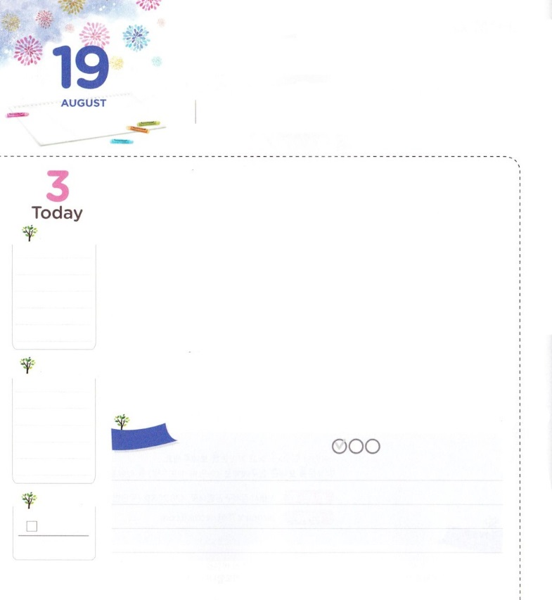

かみのこどもに　くださった

　　しゅくふくは　ことなります！

**1:8**しかし、があなたがたのにまれるとき、あなたがたはをけます。そして、エルサレム、ユダヤとサマリヤの、およびのてにまで、わたしのとなります。

**きんようび**

イエス・キリストをじるは、がプレゼントでくださったことです。イエス・キリストをじて、けれたのどもは、われて、からまれたになって、がくださる３つのをけました。

に、のなをけました。すべての、の「イエス・キリストを」するのです。イエス・キリストをすれば、キリストのでとのとをることができます。によってせなのがえて、ただがなのをることができます。はのよりいとえがあることもるようになります。つ、なをけました。これはがをしてしげられるなことがあるというです。がにくださったタラントと、のがあります。これをするために、のみことばをって、などすべてのにしましょう。そのようにていれば、がくださったタラントでこのをかすをめるようになるでしょう。つ、のためのなのです。のではしいです。とともにいるときにできるのたしでだけです。ですから、このをけるようにりましょう。このをなにえてみましょう。じをわうようになるでしょう!　　　　　　　　　　　　　　　　　　　インマヌエル教会聖日2部/2016.05.01

　きょうのいのり

　きょうのでんどう

　きょうのみことば

**アモス　２**

のみことばをもう

**もくそうしよう**

にしたらチェックしよう

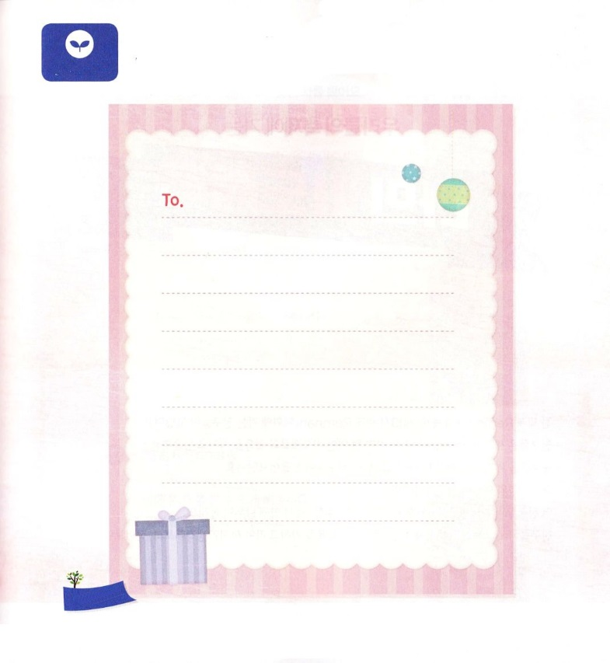

にプレゼントとしてもらったを、だちにもえましょう

がったイエスとのをいて、いま、いかぶだちに

プレゼントしましょう。

**みことばを**

**てきようしよう**

**おいのり**

**しよう**

なる！のどもとしてくださって、ありがとうございます。がくださった、、のをわうができるようにいてください。イエス・キリストのおによっておりします。アーメン

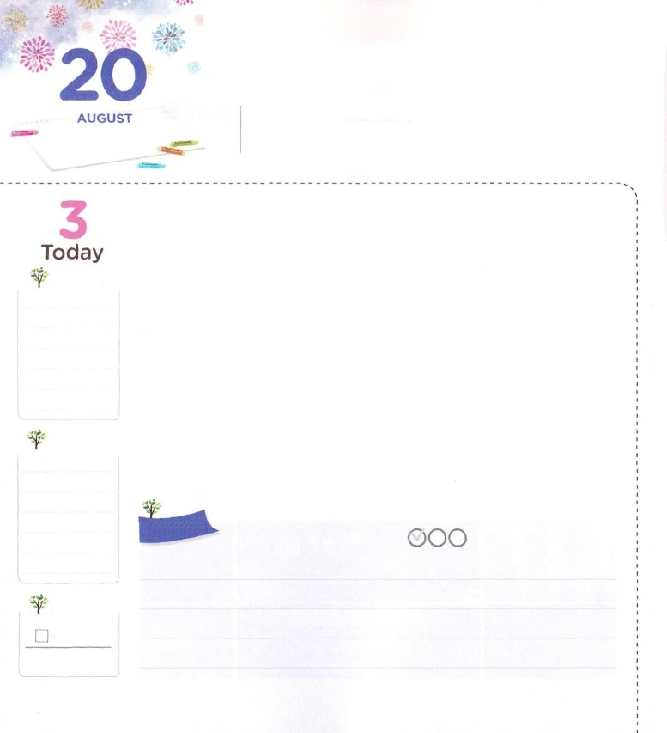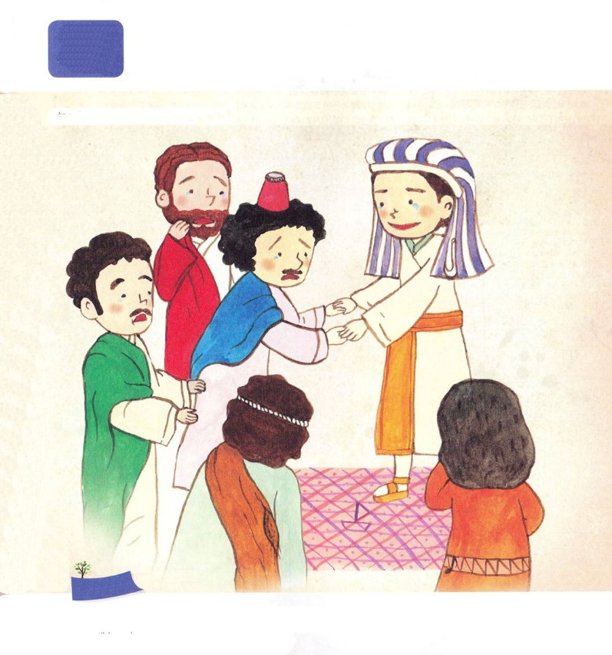

かていもんだいの　なかに　かくされた

　　　　　　　かみさまの　けいかく

**37:8**　たちはにった。「おまえはたちをめるになろうとするのか。たちをしようとでもうのか。」こうしてらは、のことや、ことばのことで、をますますむようになった。

**どようび**

いっしょにらしているですが、したり、おたがいにつけあうときがあります。いくらいでもうがあるからです。ヨセフも、そのようなをしました。おさんがちがうおさんたちからまれました。おさんのヤコブのをめしたからです。それだけではありません。いつもがくださったのをにいてごしていたヨセフのに、そのがれました。ヨセフがそのようにたを話して、おさんたちはヨセフをもっときらいになりました。ちんでしまうようなでしたが、ヨセフはむしろ、そのようなをとしてりました。がそのでずなさることがあるとじたためです。

レムナントのみんなは、がくるとき、どのようにしていますか。から、ヨセフのにってきることにしましょう。レムナントのみんなにえられたも、ヨセフのようにえをけるようにとえられたことなのです。それなら、がくださったのでをなければなりません。そのとき、がなをって、ることもできます。がくださったことというもじることができるようになるでしょう。このことにえられるをじて、のもわうようになります。このようにながレムナントのみんなにたのです。にくださったのがしげられるように、のようにえることをにることにしましょう！　　　　レムナント伝道学79講/2007.04.07

　きょうのいのり

　きょうのでんどう

　きょうのみことば

**アモス　３**

のみことばをもう

**もくそうしよう**

にしたらチェックしよう

ヨセフがおさんたちににくまれたのですが、それもがするためののでした。

ヨセフがになって、おさんたちにって、なかなおりするをて、れているをしましょう

**かくれている**

**えを**

**さがそう**

ビンの、り、ヨット、さつまいも、8

**おいのり**

**しよう**

なる！ヨセフのように、にっているのをつけてかれるレムナントになるように、いてください。イエス・キリストのおによっておりします。アーメン